鲁东大学共享仪器设备信息表
所在单位： 鲁东大学 所属实验室：发酵工程 存放地点：6号楼014
仪器名称 | 发酵罐 | 国 别 |  | 中国 | 资产编号 | 2001114600
型 号 | GUJS-50C | 规 格 |  | 50升
单 价 | 117000.00 | 附件金额 |  | 0 | 设备总价 | 117000.00
出厂日期 | 2001.11 | 生产厂家 |  | 镇江东方生物工程设备
管 理 人 | 丁涓 | 联系电话 |  | 4386585 | 电子邮箱 | Dingjuanyt@sohu.com
收费标准 | 每次500元 |  |  |  | QQ号
主要附件：  1、pH电极  2、溶氧电极 |  |  | 仪器照片  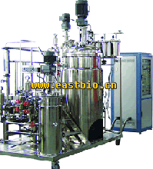
技术指标与参数：  1、体积50L  2、装罐量60-70%  3、顶部机械搅拌 |  |  | 功能与使用范围：  1、微生物发酵  2、果酒、乳制品、啤酒等。  3、氨基酸、味精、藻类等发酵培养。
负责人： 填表人：丁涓
单位盖章

